SỞ GD&ĐT VĨNH LONG  TRƯỜNG THPT MANG THÍT | ĐỀ ÔN TẬP CHƯƠNG 7  Môn: CÔNG NGHỆ NÔNG NGHIỆP 12  Thời gian làm bài: 50 phút, không kể thời gian phát đề  ĐỀ ÔN TẬP CHƯƠNG 7 — ĐỀ SỐ 3
Họ, tên thí sinh: ……………………………………………… Số báo danh: ……………………… Mã đề: 1073
PHẦN I. Thí sinh trả lời từ câu 1 đến câu 24. Mỗi câu hỏi thí sinh chỉ chọn một phương án.
Câu 1. Thức ăn tự nhiên trong ao nuôi thủy sản được hiểu đúng nhất là
A. Nhóm thức ăn do nhà máy sản xuất thành viên nén bán sẵn trên thị trường hiện nay.
B. Nhóm thức ăn do người nuôi tự phối trộn từ nguyên liệu sẵn có tại địa phương mình.
C. Nhóm sinh vật sống sẵn trong ao làm thức ăn cho thủy sản.
D. Nhóm thức ăn tươi sống mua về cấp đông bảo quản trong kho lạnh của trại nuôi lớn.
Câu 2. Khi khẩu phần ăn dư thừa đạm kéo dài, hệ quả thường gặp ở cá nuôi là
A. Cá thải nhiều amoniac, tốn chi phí và ô nhiễm môi trường nước.
B. Cá thải nhiều chất xơ, tốn chi phí và ô nhiễm môi trường nước nuôi rất nặng nề.
C. Cá thải nhiều sắc tố, tốn chi phí và ô nhiễm môi trường nước nuôi rất nặng nề.
D. Cá thải nhiều khoáng, tốn chi phí và ô nhiễm môi trường nước nuôi rất nặng nề.
Câu 3. Hậu quả điển hình khi thức ăn chứa quá nhiều lipid trong thời gian dài là
A. Cá tích mỡ gan, giảm sức đề kháng và chất lượng thịt giảm.
B. Cá tích nước gan, giảm sức đề kháng và chất lượng thịt giảm sút nghiêm trọng hơn.
C. Cá tích đạm gan, giảm sức đề kháng và chất lượng thịt giảm sút nghiêm trọng hơn.
D. Cá tích mỡ nội tạng, gan thoái hóa và chất lượng thịt giảm.
Câu 4. Nhóm nguyên liệu nào sau đây cung cấp chủ yếu gluxit cho thức ăn thủy sản?
A. Bột cá và khô đậu nành ép dầu thu mua từ các nhà máy chế biến lớn.
B. Bột sắn, bột ngô và cám gạo xay nghiền mịn trong nước.
C. Bột thịt xương và bột huyết sấy khô thu mua từ các lò giết mổ lớn.
D. Bột tôm và bột nhuyễn thể sấy khô thu mua từ các vùng ven biển lớn.
Câu 5. Đặc điểm chung của vitamin nhóm B và vitamin C trong thức ăn thủy sản là
A. Tan trong dầu, dự trữ lâu trong gan và rất bền khi chế biến ở nhiệt độ cao.
B. Tan trong dầu, dự trữ lâu trong mỡ và rất bền khi bảo quản ở nhiệt độ cao.
C. Tan trong nước, dự trữ lâu trong gan và rất bền khi chế biến ở nhiệt độ cao.
D. Tan trong nước, ít dự trữ và dễ hao hụt khi chế biến.
Câu 6. Khoáng vi lượng như sắt, kẽm và selen trong thức ăn thủy sản cần với lượng
A. Rất lớn vì chúng cấu tạo trực tiếp phần lớn xương vảy và cơ thịt của cá nuôi.
B. Rất lớn vì chúng cung cấp trực tiếp phần lớn năng lượng hằng ngày cho cá nuôi lớn.
C. Rất nhỏ nhưng thiếu sẽ rối loạn trao đổi chất và giảm sức khỏe.
D. Rất nhỏ nhưng thiếu sẽ làm cá ngừng ăn ngay và chết hàng loạt trong ao nuôi.
Câu 7. So với cá thương phẩm, cá bột và cá hương thường cần thức ăn có
A. Hàm lượng đạm cao hơn và cỡ hạt nhỏ phù hợp miệng.
B. Hàm lượng đạm thấp hơn và cỡ hạt nhỏ phù hợp miệng cá đang nuôi trong ao ương.
C. Hàm lượng chất xơ cao hơn và cỡ hạt nhỏ phù hợp miệng cá đang nuôi trong ao.
D. Hàm lượng mỡ cao hơn hẳn và cỡ hạt lớn phù hợp miệng cá đang nuôi trong ao.
Câu 8. Ưu điểm lớn nhất của thức ăn công nghiệp so với thức ăn tự chế là
A. Thành phần dinh dưỡng luôn rẻ hơn mọi nguyên liệu tự chế tại hộ nuôi nhỏ lẻ.
B. Thành phần dinh dưỡng ổn định, cân đối và tiện sử dụng.
C. Thành phần dinh dưỡng luôn tươi sống hơn mọi nguyên liệu tự chế tại hộ nuôi nhỏ.
D. Thành phần dinh dưỡng không cần bảo quản vẫn giữ nguyên chất lượng trong kho chứa.
Câu 9. Độ ẩm của thức ăn viên bảo quản an toàn thường cần được giữ ở mức
A. Cao trên hai mươi phần trăm để viên mềm và cá dễ ăn hơn trong ao nuôi.
B. Cao trên mười tám phần trăm để viên mềm và cá dễ ăn hơn trong ao nuôi.
C. Thấp dưới mười hai phần trăm để hạn chế nấm mốc phát triển.
D. Thấp dưới hai mươi phần trăm để hạn chế nấm mốc phát triển trong kho chứa lâu.
Câu 10. Cách sắp xếp bao thức ăn trong kho đúng kĩ thuật bảo quản là
A. Xếp bao trực tiếp trên nền kho ẩm và sát tường để tiết kiệm diện tích kho chứa.
B. Xếp bao trực tiếp trên sàn kho ẩm và sát tường để tiết kiệm diện tích kho chứa.
C. Xếp bao thành đống ngoài sân nắng và sát tường để tiết kiệm diện tích kho chứa.
D. Kê bao trên kệ cách nền, cách tường và thông thoáng tốt.
Câu 11. Mục đích chính của công đoạn nghiền nguyên liệu trước khi phối trộn thức ăn là
A. Làm nguyên liệu có màu đẹp hơn để viên thức ăn hấp dẫn cá nuôi trong ao hơn.
B. Làm hạt nhỏ đều, dễ trộn đều và dễ tiêu hóa hơn.
C. Làm nguyên liệu có mùi thơm hơn để viên thức ăn hấp dẫn cá nuôi trong ao hơn.
D. Làm hạt to đều, dễ trộn đều và dễ tiêu hóa hơn cho cá nuôi trong ao ương.
Câu 12. Trong chế biến bằng ép đùn, tinh bột nguyên liệu bị hồ hóa chủ yếu nhờ
A. Nhiệt độ cao, áp suất lớn và hơi nước trong máy đùn.
B. Nhiệt độ thấp, áp suất lớn và hơi nước trong máy đùn ép viên công nghiệp hiện nay.
C. Nhiệt độ cao, áp suất thấp và ánh sáng trong máy đùn ép viên công nghiệp hiện nay.
D. Nhiệt độ thấp, áp suất thấp và hơi nước trong máy đùn ép viên công nghiệp hiện nay.
Câu 13. Bổ sung enzyme amylase vào thức ăn thủy sản nhằm hỗ trợ chủ yếu quá trình
A. Tiêu hóa đạm thành axit amin để cá hấp thu qua thành ruột vào máu nuôi cơ thể.
B. Tiêu hóa lipid thành axit béo để cá hấp thu qua thành ruột vào máu nuôi cơ thể.
C. Tiêu hóa khoáng thành ion nhỏ để cá hấp thu qua thành ruột vào máu nuôi cơ thể.
D. Tiêu hóa tinh bột thành đường đơn dễ hấp thu qua ruột hơn.
Câu 14. Probiotic sống bổ sung vào thức ăn giúp đường ruột thủy sản khỏe hơn nhờ
A. Tạo sắc tố đỏ trong ruột và làm tăng nhiệt độ đường ruột của vật nuôi thủy sản.
B. Tạo màng cứng trong ruột và làm tăng nhiệt độ đường ruột của vật nuôi thủy sản.
C. Tạo axit lactic, hạ pH ruột và ức chế vi khuẩn hại.
D. Tạo chất xơ trong ruột và làm tăng nhiệt độ đường ruột của vật nuôi thủy sản.
Câu 15. Dịch thủy phân phế phụ phẩm cá tra được đánh giá giàu lysine vì quá trình thủy phân
A. Đã cô đặc toàn bộ chất béo và khoáng từ xương cá thành dịch sánh đặc giàu đạm.
B. Đã phân cắt protein thành axit amin tự do, trong đó có lysine.
C. Đã cô đặc toàn bộ tinh bột và chất xơ từ xương cá thành dịch sánh đặc giàu đạm.
D. Đã phân cắt lipid thành axit béo, trong đó có lysine thiết yếu cho cá nuôi lớn.
Câu 16. Lợi ích trực tiếp của lên men khô đậu nành trước khi phối trộn thức ăn là
A. Giảm chất kháng dinh dưỡng và tăng khả năng tiêu hóa đạm.
B. Giảm hàm lượng đạm tổng số và tăng khả năng tiêu hóa đạm thực vật cho cá nuôi.
C. Giảm hàm lượng nước tổng số và tăng khả năng tiêu hóa đạm thực vật cho cá nuôi.
D. Giảm hàm lượng béo tổng số và tăng khả năng tiêu hóa đạm thực vật cho cá nuôi.
Câu 17. Một ao cá dùng hết 240 kg thức ăn và thu được 150 kg khối lượng cá tăng thêm. Hệ số chuyển đổi thức ăn (FCR) của ao là
A. Hệ số chuyển đổi thức ăn của ao nuôi tính được là khoảng 0,63 đơn vị đúng chuẩn.
B. Hệ số chuyển đổi thức ăn của ao nuôi tính được là khoảng 1,20 đơn vị đúng chuẩn.
C. Hệ số chuyển đổi thức ăn của ao nuôi tính được là khoảng 0,90 đơn vị đúng chuẩn.
D. Hệ số chuyển đổi thức ăn của ao nuôi tính được là khoảng 1,60 đơn vị.
Câu 18. Nguyên tắc cho ăn theo khẩu phần phần trăm khối lượng đàn cá nhằm mục đích
A. Cho ăn cố định một lượng mỗi ngày bất kể cá lớn nhanh hay chậm trong suốt vụ.
B. Cho ăn càng nhiều càng tốt mỗi ngày bất kể cá lớn nhanh hay chậm trong suốt vụ.
C. Điều chỉnh lượng ăn theo sinh khối, tránh thừa thiếu thức ăn.
D. Điều chỉnh lượng ăn theo giá bán, tránh thừa thiếu thức ăn gây lãng phí mỗi ngày.
Câu 19. Cho biểu đồ năng lượng tiêu hóa của bốn loại nguyên liệu làm thức ăn thủy sản. Nhận định nào sau đây đúng?
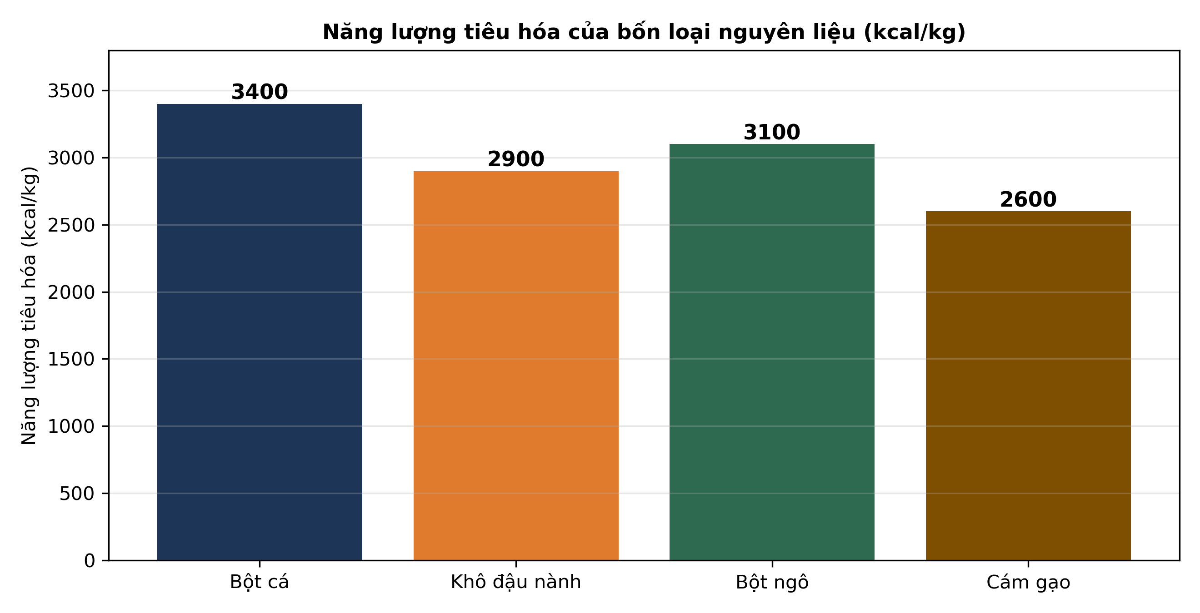
(Nguồn: Số liệu biên soạn theo định dạng số liệu của Tạp chí Khoa học và Công nghệ Thủy sản, 2026.)
A. Bột ngô có năng lượng tiêu hóa cao nhất trong bốn loại nguyên liệu đã khảo sát trên.
B. Bột cá có năng lượng tiêu hóa cao nhất trong bốn loại nguyên liệu.
C. Cám gạo có năng lượng tiêu hóa cao nhất trong bốn loại nguyên liệu đã khảo sát trên.
D. Khô đậu nành có năng lượng tiêu hóa cao nhất trong bốn loại nguyên liệu khảo sát trên.
Câu 20. Cho đồ thị tỉ lệ viên còn giữ dạng theo thời gian ngâm nước của ba loại viên. Nhận định nào sau đây đúng?
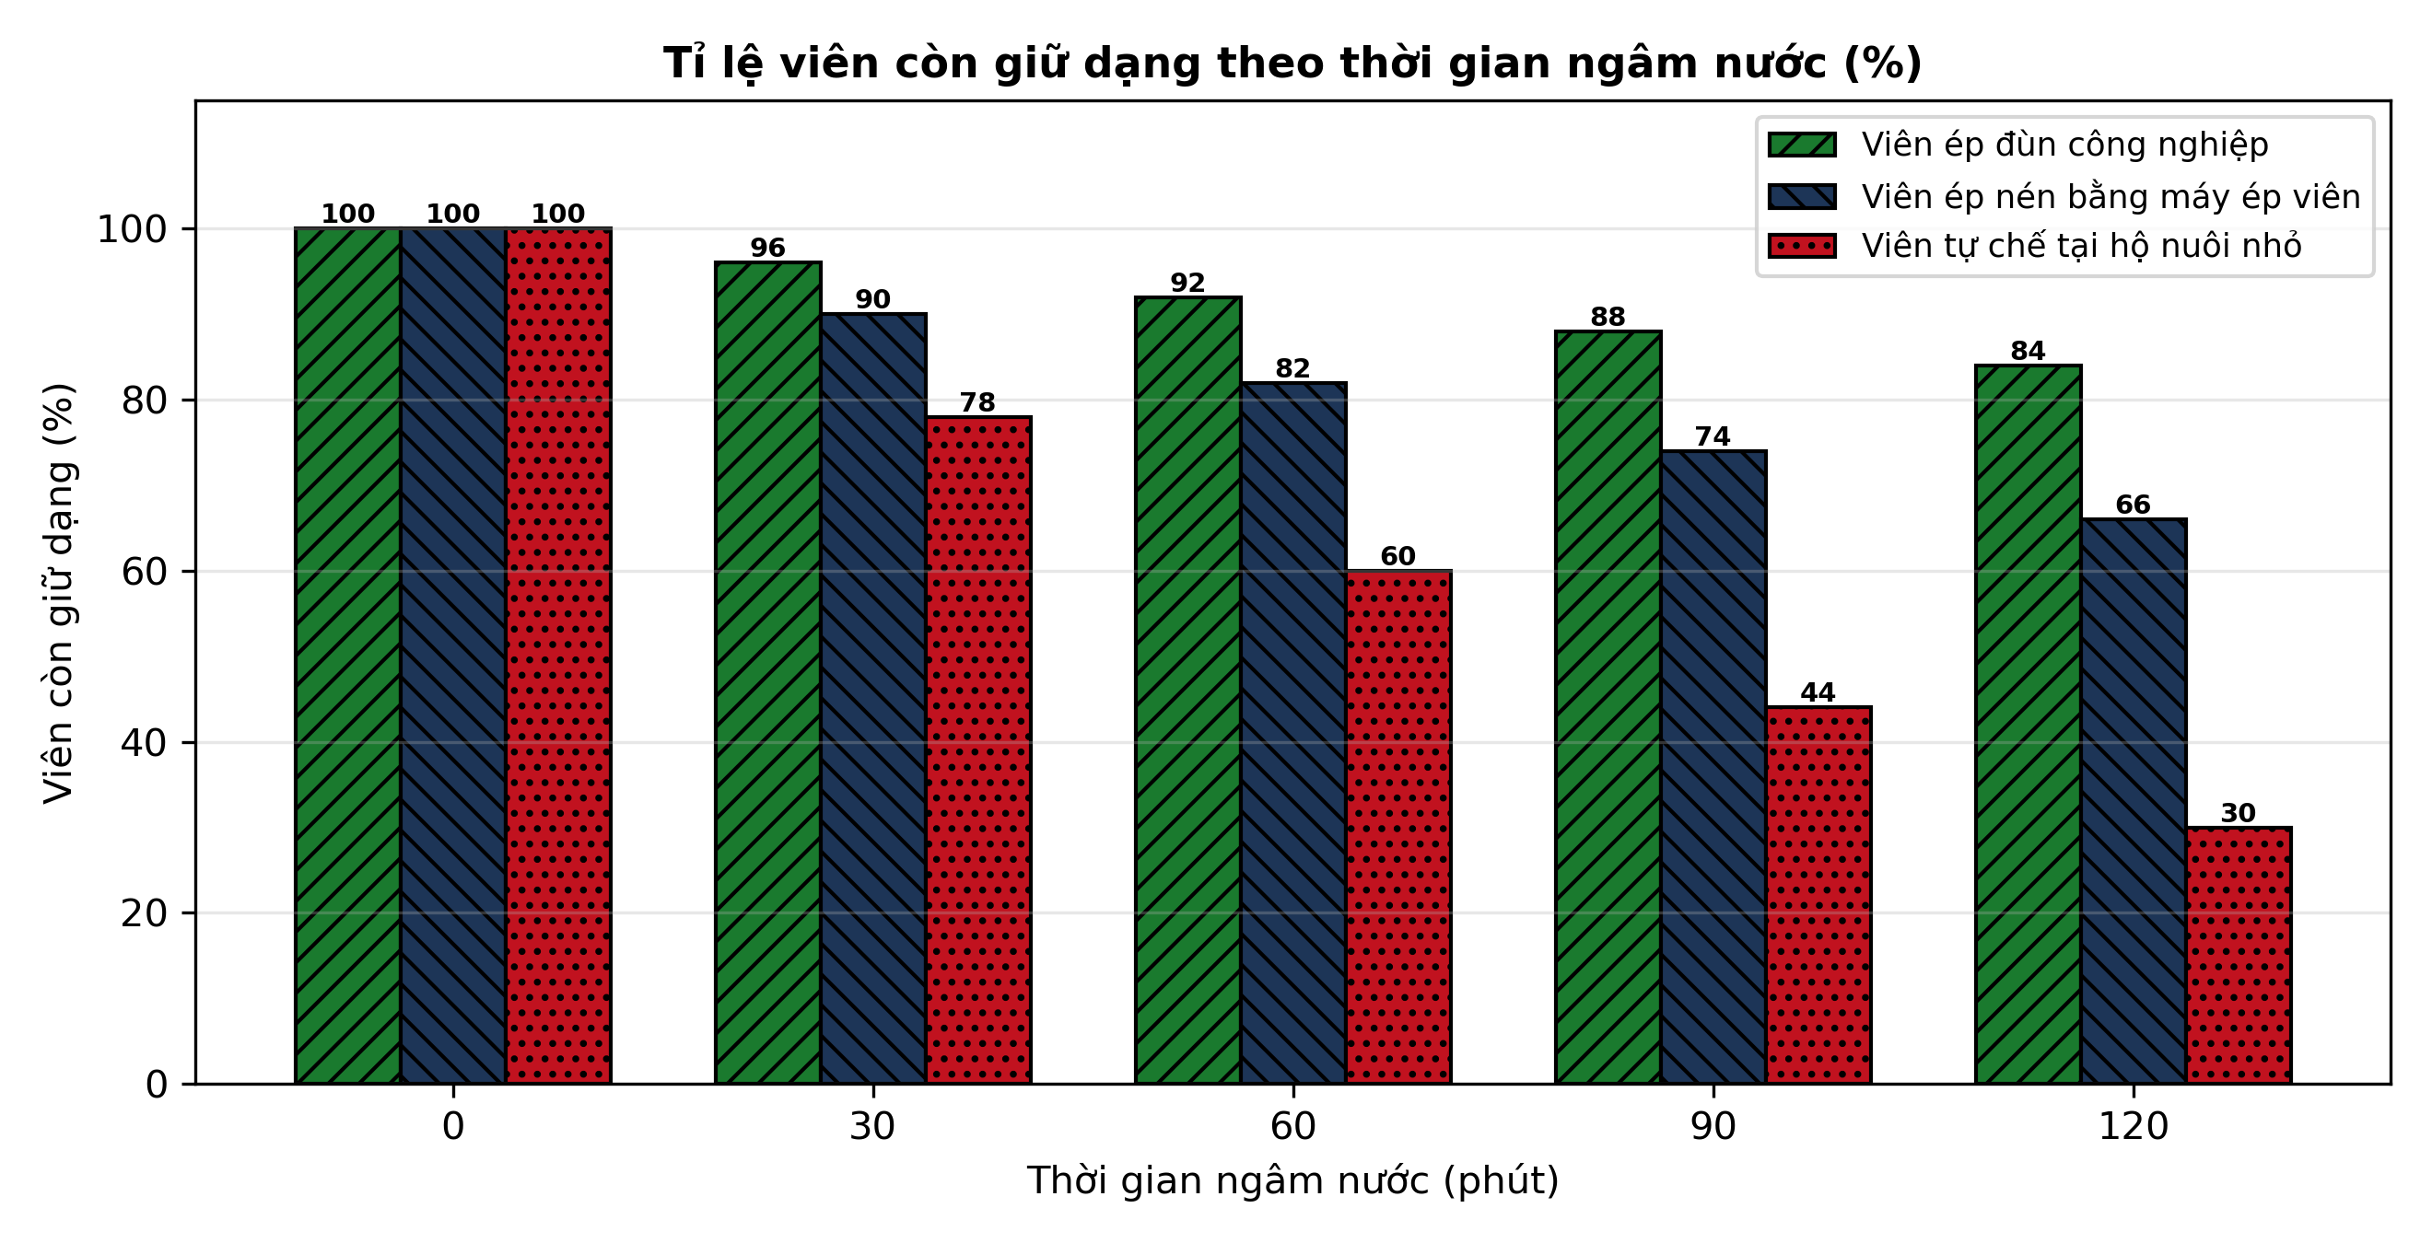
(Nguồn: Số liệu biên soạn theo định dạng số liệu của Tạp chí Khoa học và Công nghệ Thủy sản, 2026.)
A. Viên ép đùn giữ dạng tốt nhất trong ba loại viên thử nghiệm.
B. Viên ép nén giữ dạng tốt nhất trong ba loại viên thử nghiệm ngâm nước lâu dài trên.
C. Viên tự chế giữ dạng tốt nhất trong ba loại viên thử nghiệm ngâm nước lâu dài trên.
D. Cả ba loại viên giữ dạng bằng nhau trong suốt thời gian ngâm nước thử nghiệm trên.
Câu 21. Quan sát sơ đồ quy trình thủy phân phế phụ phẩm cá tra. Công đoạn ngay sau rửa sạch và xay nhuyễn nguyên liệu là
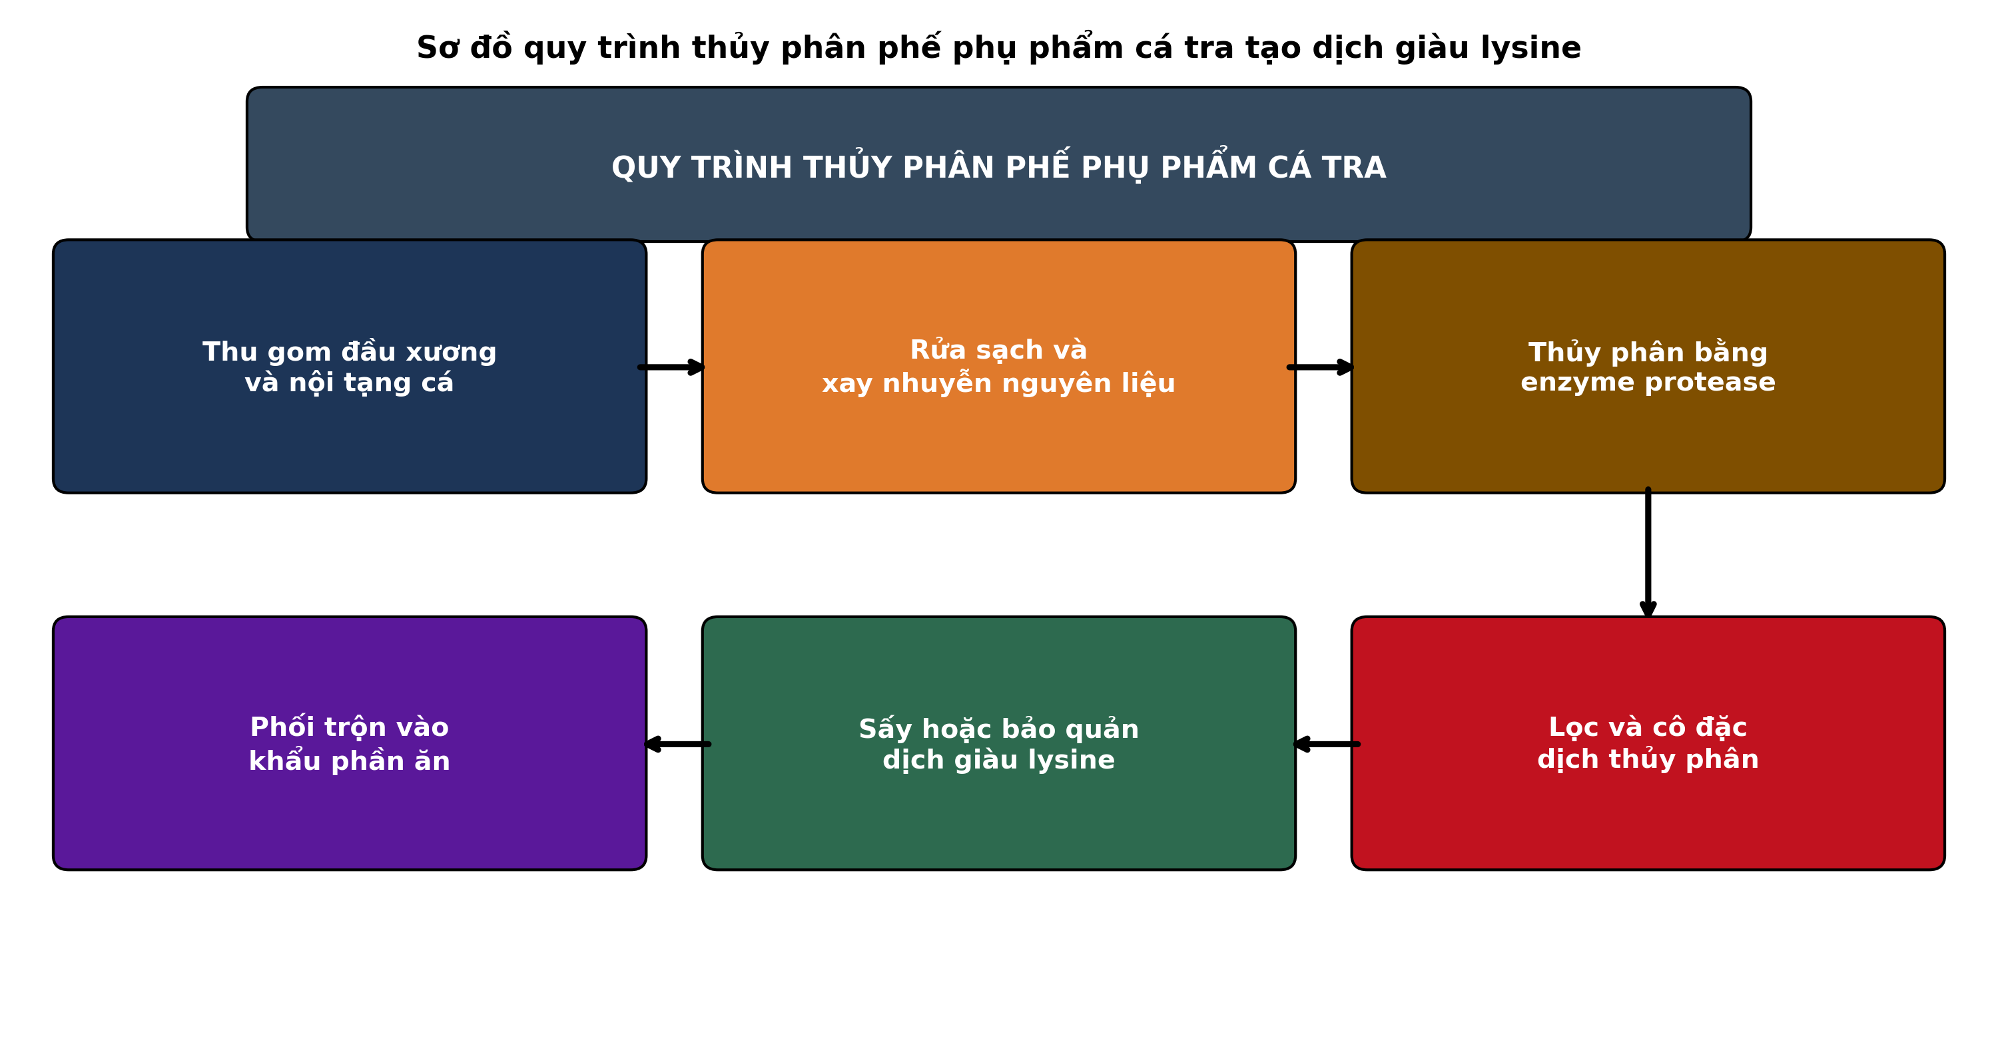
(Nguồn: Sơ đồ biên soạn theo nội dung Bài 18, SGK Công nghệ 12, Kết nối tri thức.)
A. Phối trộn vào khẩu phần ăn cho cá nuôi thương phẩm trong ao đất của trại nuôi lớn.
B. Lọc và cô đặc dịch thủy phân thu được sau khi thủy phân bằng enzyme protease ngoại bào.
C. Thu gom đầu xương và nội tạng cá từ nhà máy chế biến cá tra xuất khẩu gần trại.
D. Thủy phân bằng enzyme protease có kiểm soát nhiệt độ và thời gian.
Câu 22. Xét các biện pháp bảo quản thức ăn sau: (I) Giữ kho khô mát và thông thoáng thường xuyên; (II) Kê bao thức ăn trên kệ cách nền ẩm; (III) Dùng bao thức ăn đã mở trước cho ăn trước; (IV) Để bao thức ăn dưới nắng gắt nhiều ngày liền. Số biện pháp đúng là
A. Một biện pháp bảo quản thức ăn đúng trong các biện pháp đã nêu ở trên đây.
B. Hai biện pháp bảo quản thức ăn đúng trong các biện pháp đã nêu ở trên đây.
C. Ba biện pháp bảo quản thức ăn đúng trong các biện pháp đã nêu.
D. Bốn biện pháp bảo quản thức ăn đúng trong các biện pháp đã nêu ở trên đây.
Câu 23. Phát hiện một bao thức ăn viên có dấu hiệu mốc nhẹ và mùi lạ, cách xử lí đúng nhất là
A. Ngừng dùng bao mốc, cách li khỏi kho và loại bỏ an toàn.
B. Ngừng dùng bao mốc, phơi nắng gắt rồi cho cá ăn lại như bình thường trong ao nuôi.
C. Trộn bao mốc với bao mới theo tỉ lệ đều rồi cho cá ăn lại như bình thường.
D. Trộn bao mốc với men tiêu hóa rồi cho cá ăn lại như bình thường trong ao nuôi.
Câu 24. Để ương tôm thẻ giống đạt hiệu quả, hướng chọn thức ăn phù hợp nhất là
A. Dùng viên lớn đạm thấp và cho ăn một bữa duy nhất trong ngày ương giống ban đầu.
B. Dùng viên nhỏ đạm cao và chia thành nhiều bữa ăn trong ngày.
C. Dùng viên lớn nhiều xơ và cho ăn một bữa duy nhất trong ngày ương giống ban đầu.
D. Dùng thức ăn tự chế thô và cho ăn một bữa duy nhất trong ngày ương giống ban đầu.
PHẦN II. Thí sinh trả lời từ câu 1 đến câu 4. Trong mỗi ý a), b), c), d) ở mỗi câu, thí sinh chọn đúng hoặc sai.
Câu 1. Thí nghiệm nuôi cá tra trong 10 tuần (khối lượng ban đầu 50 g/con) với bốn mức lipid trong thức ăn cho kết quả như bảng sau. Các giá trị trong cùng một hàng có chữ cái khác nhau thì khác biệt có ý nghĩa thống kê (p < 0,05).
Chỉ tiêu | Lipid 5% | Lipid 7% | Lipid 9% | Lipid 11%
Khối lượng cuối (g/con) | 320 | 355 | 375 | 360
Tăng trọng (g/con) | 270 | 305 | 325 | 310
Hệ số chuyển đổi thức ăn (FCR) | 1,60 | 1,45 | 1,35 | 1,42
Tỉ lệ sống (%) | 92 | 94 | 95 | 93
Tỉ lệ mỡ bụng (%) | 3,2 | 4,1 | 5,0 | 6,8

(Nguồn: Số liệu biên soạn theo định dạng số liệu của Tạp chí Khoa học Nông nghiệp Việt Nam, 2026.)
a) Khối lượng cuối cao nhất đạt ở nghiệm thức lipid 9% với 375 g/con sau 10 tuần nuôi.
b) Cả ba nghiệm thức lipid 7%, 9% và 11% đều cho tăng trọng cao hơn nghiệm thức lipid 5%.
c) Tăng trọng ở nghiệm thức lipid 9% cao hơn nghiệm thức lipid 5% khoảng 20,4%.
d) Nghiệm thức lipid 11% là tối ưu nhất vì có hệ số chuyển đổi thức ăn thấp nhất và tỉ lệ mỡ bụng thấp nhất.
Câu 2. Thí nghiệm chế biến thức ăn viên cho tôm bằng ép đùn ở bốn mức nhiệt độ cho kết quả như bảng sau. Các giá trị trong cùng một hàng có chữ cái khác nhau thì khác biệt có ý nghĩa thống kê (p < 0,05).
Chỉ tiêu | Ép đùn 90 độ C | Ép đùn 110 độ C | Ép đùn 130 độ C | Ép đùn 150 độ C
Độ trương nở của viên (lần) | 1,2 | 1,6 | 2,0 | 2,3
Độ bền viên trong nước (phút) | 45 | 90 | 120 | 95
Tỉ lệ tiêu hóa tinh bột (%) | 62 | 74 | 85 | 82
Tỉ lệ viên vỡ vụn (%) | 12 | 7 | 4 | 9
Tỉ lệ mất vitamin C (%) | 8 | 15 | 24 | 38

(Nguồn: Số liệu biên soạn theo định dạng số liệu của Tạp chí Khoa học và Công nghệ Thủy sản, 2025.)
a) Độ bền viên trong nước cao nhất đạt ở nhiệt độ ép đùn 130 độ C với 120 phút.
b) Tỉ lệ tiêu hóa tinh bột ở nhiệt độ 130 độ C và 150 độ C đều cao hơn ở nhiệt độ 90 độ C.
c) Tỉ lệ viên vỡ vụn ở nhiệt độ 130 độ C giảm khoảng 66,7% so với ở nhiệt độ 90 độ C.
d) Nhiệt độ 150 độ C là tốt nhất về mọi mặt vì độ trương nở cao nhất và tỉ lệ mất vitamin C thấp nhất.
Câu 3. Thí nghiệm nuôi cá trắm cỏ (khối lượng ban đầu 100 g/con) với ba chế độ cho ăn cho kết quả khối lượng trung bình theo tuần như đồ thị sau.
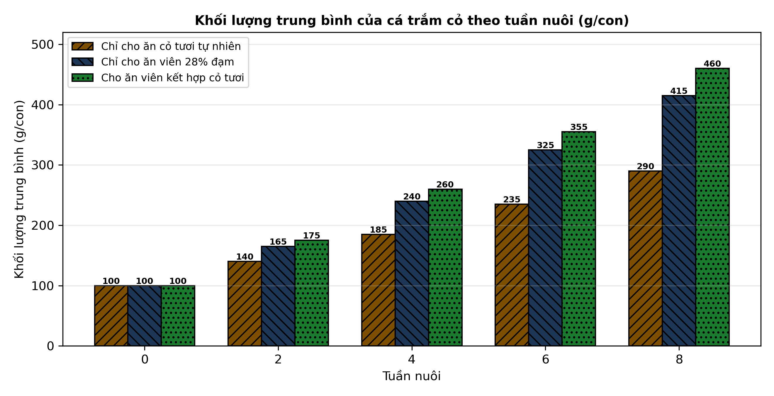
(Nguồn: Số liệu biên soạn theo định dạng số liệu của Tạp chí Khoa học Nông nghiệp Việt Nam, 2025.)
a) Ở tuần 8, khối lượng trung bình cao nhất đạt ở chế độ cho ăn viên kết hợp cỏ tươi với 460 g/con.
b) Từ tuần 2 đến tuần 8, thứ tự khối lượng luôn là kết hợp lớn hơn chỉ viên lớn hơn chỉ cỏ tươi.
c) Tổng tăng trọng từ tuần 0 đến tuần 8 của chế độ kết hợp cao hơn chế độ chỉ cỏ tươi khoảng 89,5%.
d) Chỉ cho ăn cỏ tươi là phương án tốt nhất vì vừa tiết kiệm nhất vừa cho tăng trọng cao nhất sau 8 tuần.
Câu 4. Thí nghiệm nuôi cá chép trong 60 ngày (khối lượng ban đầu 30 g/con) bổ sung bột tảo Spirulina vào thức ăn với bốn mức cho kết quả như bảng sau. Các giá trị trong cùng một hàng có chữ cái khác nhau thì khác biệt có ý nghĩa thống kê (p < 0,05).
Chỉ tiêu | Tảo 0% | Tảo 2% | Tảo 4% | Tảo 6%
Khối lượng cuối (g/con) | 150 | 168 | 182 | 178
Tăng trọng (g/con) | 120 | 138 | 152 | 148
Hệ số chuyển đổi thức ăn (FCR) | 1,70 | 1,55 | 1,42 | 1,46
Tỉ lệ sống (%) | 90 | 93 | 95 | 94
Điểm màu thân cá (thang 10 điểm) | 5,0 | 6,5 | 8,0 | 8,2
Giá thức ăn (nghìn đồng/kg) | 24 | 26 | 28 | 30
Chi phí thức ăn cho 1 kg tăng trọng (nghìn đồng) | 40,8 | 40,3 | 39,8 | 43,8

(Nguồn: Số liệu biên soạn theo định dạng số liệu của Tạp chí Khoa học và Công nghệ Thủy sản, 2026.)
a) Hệ số chuyển đổi thức ăn thấp nhất đạt ở nghiệm thức bổ sung tảo 4% với giá trị 1,42.
b) Điểm màu thân cá tăng dần theo mức bổ sung tảo từ 0% đến 6% trong thí nghiệm này.
c) Tăng trọng ở nghiệm thức bổ sung tảo 4% cao hơn nghiệm thức đối chứng khoảng 26,7%.
d) Nghiệm thức bổ sung tảo 6% là tối ưu nhất vì có chi phí thức ăn thấp nhất và tăng trọng cao nhất.

ĐÁP ÁN ĐỀ ÔN TẬP CHƯƠNG 7 — ĐỀ SỐ 3 — MÔN CÔNG NGHỆ NÔNG NGHIỆP 12 (Mã đề 1073)
PHẦN I
Câu 1: C | Câu 2: A | Câu 3: D | Câu 4: B | Câu 5: D | Câu 6: C
Câu 7: A | Câu 8: B | Câu 9: C | Câu 10: D | Câu 11: B | Câu 12: A
Câu 13: D | Câu 14: C | Câu 15: B | Câu 16: A | Câu 17: D | Câu 18: C
Câu 19: B | Câu 20: A | Câu 21: D | Câu 22: C | Câu 23: A | Câu 24: B
PHẦN II
Câu 1: a-Đ, b-Đ, c-Đ, d-S. Giải thích: c) (325 − 270) : 270 × 100% ≈ 20,4%. d) Sai vì FCR thấp nhất (1,35) ở mức lipid 9% và tỉ lệ mỡ bụng ở mức 11% là cao nhất (6,8%), không phải thấp nhất.
Câu 2: a-Đ, b-Đ, c-Đ, d-S. Giải thích: c) (12 − 4) : 12 × 100% ≈ 66,7%. d) Sai vì ở 150 độ C tỉ lệ mất vitamin C là cao nhất (38%), không phải thấp nhất.
Câu 3: a-Đ, b-Đ, c-Đ, d-S. Giải thích: c) Tăng trọng chế độ kết hợp là 460 − 100 = 360 g; chỉ cỏ tươi là 290 − 100 = 190 g; cao hơn (360 − 190) : 190 × 100% ≈ 89,5%. d) Sai vì chế độ chỉ cỏ tươi cho khối lượng tuần 8 thấp nhất (290 g/con).
Câu 4: a-Đ, b-Đ, c-Đ, d-S. Giải thích: Chi phí bằng giá thức ăn nhân FCR, ví dụ 28 × 1,42 ≈ 39,8 nghìn đồng. c) (152 − 120) : 120 × 100% ≈ 26,7%. d) Sai vì chi phí ở mức tảo 6% là cao nhất (43,8 nghìn đồng) và tăng trọng cao nhất ở mức 4% (152 g/con).
Cấu trúc đề: Phần I gồm 24 câu thuộc Chương 7 — Công nghệ thức ăn thủy sản (Bài 16, 17, 18), mức độ xấp xỉ Biết 14 / Hiểu 7 / Vận dụng 3; câu trực quan gồm câu 19 (biểu đồ cột năng lượng tiêu hóa của nguyên liệu), câu 20 (biểu đồ cột tỉ lệ viên giữ dạng theo thời gian ngâm, các đường phân biệt bằng kiểu nét và marker), câu 21 (sơ đồ quy trình thủy phân phế phụ phẩm cá tra giàu lysine). Phần II gồm 4 câu thuộc Chương 7 theo mẫu 3 bảng + 1 đồ thị, mỗi bảng có 4 nghiệm thức và ít nhất 4 chỉ tiêu, đồ thị có 3 chế độ so sánh; mỗi câu có tối đa 1 ý đọc số liệu, ít nhất 1 ý so sánh, 1 ý tính toán và 1 ý kết luận/vận dụng. Toàn bộ nội dung nằm trong yêu cầu cần đạt Chương trình GDPT 2018 môn Công nghệ 12. Chuẩn độ dài phương án: đáp án đúng không phải phương án dài nhất, tỉ lệ dài nhất/ngắn nhất không quá 1,6.
Lưu ý nguồn số liệu: Số liệu Phần II được biên soạn phục vụ luyện tập theo định dạng số liệu của các tạp chí ghi dưới mỗi bảng/đồ thị (2025–2026); số liệu đã được kiểm tra tính nhất quán và tính lại chính xác các phép tính trong đáp án.

